市民農園位置図（令和5年4月1日現在）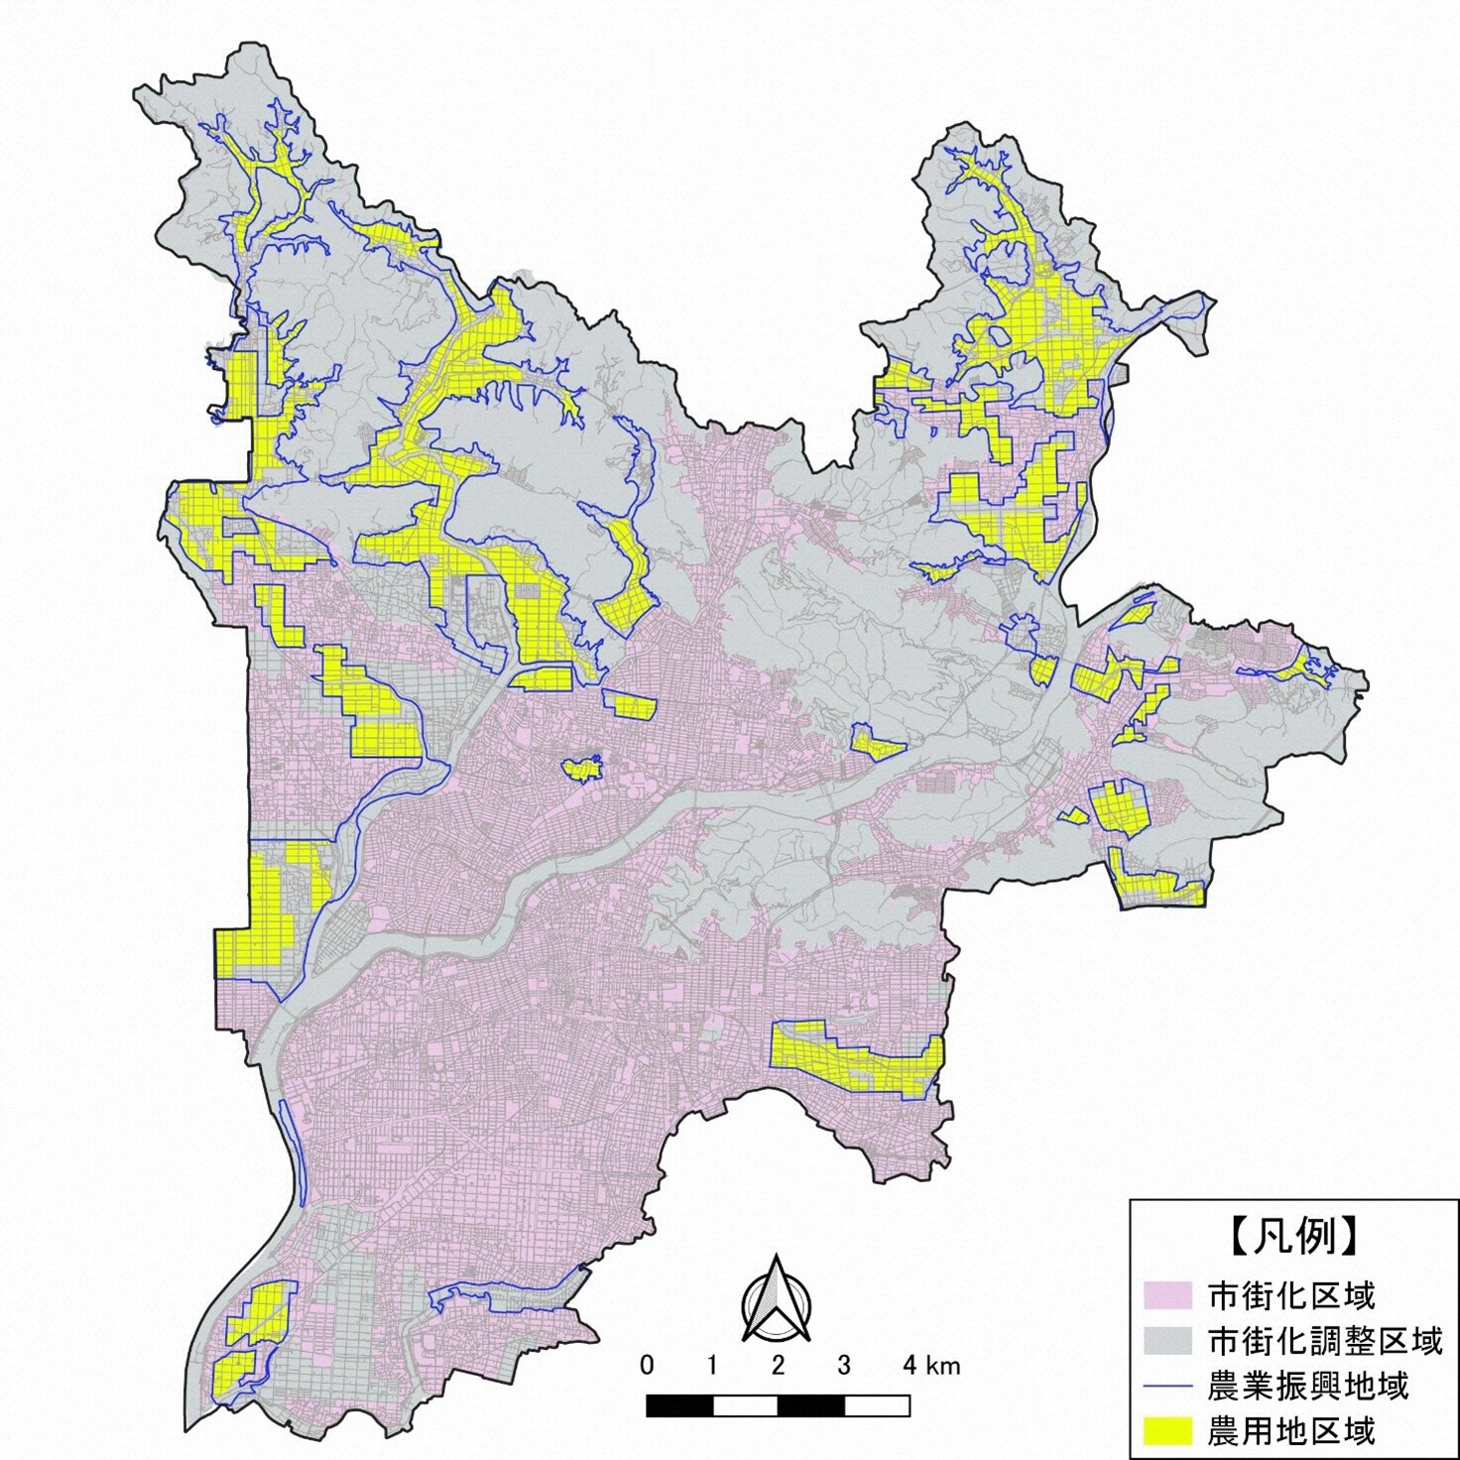

**※「岐阜市健康ふれあい農園」は、令和5年3月31日をもって廃止しました。**

㉘

㉑

㉛

㉙

㉖

㉝

㉚

㉞

㉗

⑱

②

㉓

㉒

⑳

⑲

⑰

⑯

⑮

⑭

⑬

①

③

⑨

⑩

㉕

㉜

㉔

⑫

⑪

⑧

⑦

⑥

⑤

④